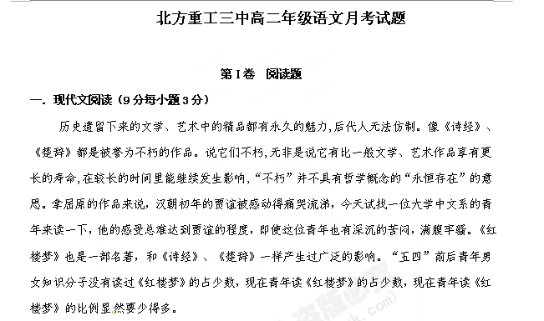
以上现象，借用电信通讯的概念，可以称为“文化影响衰减”现象。远距离的通讯联络，讯号逐渐衰减，距离越远衰减越明显，为了防止衰减，中间设有接力站，使讯号得到增益，衰减现象之所以出现，是因为古人的处境与今人不同，古人的思想感受有与今人相同处，也有与今人不同处，时代相去越远，古今人之间感受的差别越大。
中国哲学有极丰富的文化遗产，孔子、老子等思想流派到今天还有影响。我们常听人说孔子思想影响了中国两千多年，要继承中华民族的优良传统，首先要发扬孔子的哲学。也有人认为孔子思想与今天中国的现代化关系不大，倒是有些保守思想是孔子哲学造成的。这两种看法都有根据，现在从文化影响的衰减现象来看，我不相信世界上有一种文化现象两千多年永远长寿而不衰减。
以孔子为代表的儒家影响长久不衰，完全是凭借了两次接力站的补充，得到增益的结果。第一次增益，西汉的董仲舒抬出孔子为号召，增加了汉朝流行的天人感应、阴阳五行学说，建立了宗教神学，在他的带动下，中国哲学史上出现了全国性的第一个高潮。思想是随着社会生活的变革而变革的，当董仲舒的哲学不能应付佛教、道教的冲击，孔子的独尊地位保不住了，宋朝的朱熹起了第二次接力作用，把魏晋隋唐时期已经趋于衰减的儒家振兴起来。朱熹把儒家学说变成儒教，形成了儒教经学，为了壮大自己，儒教吸取了佛教、道教的心性修养内容，从而大大丰富了儒家经学。
经典文句是凝固的。它的影响会随着时移世变而衰减，但对经典的解释却可以随时改变、充实，使它免于衰减，记载孔子言行的可靠经典《论语》，这部书不过一万多字，它对后世的影响主要来自各家的解释、阐发。朱熹的《四书集注》就经常用注解的形式来阐发自己的思想，为了取得权威性的理论根据，不得不抬出孔子作为招牌，以述为作，是古代学者通用的办法。辨明这个事实，就不难看清董仲舒的孔子是汉代的孔子，朱熹的孔子是宋代的孔子。“五四”时期提出“打倒孔家店”，要打倒的不是鲁国孔丘，而是经过朱熹改造的巩固封建社会的儒教。长久不衰的不只孔子一家，道教老子也火了两千多年，道教老子也是一个招牌。
（摘编自任继愈《文化遗产的寿命》）
1、下列表述的内容，对“文化影响衰减”现象表述正确的一项是（ ）（3分）
A．《诗经》、《楚辞》虽然被人们称为不朽的作品，但在事实上它们只是比其他古代文学作品存世的时间更加长久一些罢了。
B．屈原的作品可以使汉初的贾谊感动的痛哭流涕，但是无法使今天的青年有同样深切的感受，因为这个青年不可能也有过那样痛苦的遭遇。
C．“五四”时期，《红楼梦》在青年男女知识分子当中曾经产生过广泛的影响，但是现在，《红楼梦》在青年中几乎没多少影响。
D．古人的处境跟今人有所不同，所以古人的思想感受也就跟今人不同，时代距离越远，古人和今人思想感受的差别就越大。
2、下列关于孔子思想和儒家学说的理解，符合原文内容的一项是（ ）（3分）
A．虽然孔子的思想在当时和后代都有影响，但是实际上按“文化影响衰减”的说法来看，孔子思想的影响力量只会越来越小。
B．孔子的思想在秦汉之际出现了衰减，但西汉儒家学说在全国形成了一个高潮，于是董仲舒把当时流行的天人感应，阴阳五行学说加进孔子思想中。
C．魏晋隋唐时期孔子思想出现了第二次衰减，宋朝的朱熹把儒家学说变成儒教，并吸取了佛教、道教的心性修养内容，大大丰富了儒家经学。
D．孔子的思想主要表现在《论语》一书中，由于这部书只有一万多字，不可能造成深远的影响，造成深远影响的主要是后代各家的解释和阐发。
3、下列理解和分析，不符合原文内容的一项是（ ）（3分）
A．当我们说孔子思想影响了中国两千多年的时候，是把董仲舒、朱熹等人的思想影响也一起考虑在内而这样说的。
B．有人说，今天中国有些保守思想是孔子哲学造成的。其实这种保守思想应该是后人加入的，并不是当初鲁国孔丘原来的思想。
C．以述为作，就是通过注解古代经典的形式来阐发自己的思想，为了获得权威性的理论根据，朱熹《四书集注》一书就采用了这种方法。
D．中国哲学有着丰富的文化遗产，老子的道家思想和孔子的儒家思想同样长寿，当然道家思想中也同样存在着后人的接力作用。
二、古代诗文阅读（36分）
（一）文言文阅读（19分）
赵炳，字彦明，惠州滦阳人。炳幼失怙恃，鞠于从兄。岁饥，往平州就食，遇盗，欲杀之，兄解衣就缚。炳年十二，泣请代兄，盗惊异，舍之而去。
甫弱冠，以勋阀之子，侍世祖于潜邸，恪勤不怠，遂蒙眷遇。世祖次桓、抚间，以炳为抚州长，城邑规制，为之一新。己未，王师伐宋。未几，北方有警，括兵敛财，燕蓟骚动。王师北还，炳远迓中途，具以事闻，追所括兵及横敛财物，悉归于民，世祖嘉其忠。
中统元年，李璮叛，据济南，炳请讨之。国兵围城，炳将千人独当北面，有所俘获，即纵遣去，曰：“胁从之徒，不足治也。”济南平，入为刑部侍郎。后济南妖民作乱，赐金虎符，加济南路总管。炳至，止罪首恶，余党解散。岁凶，发廪赈民，而后以闻，朝廷不之罪也。
至元九年，帝念关中重地，思得刚鲠旧臣以临之，授炳京兆路总管。皇子安西王开府于秦，诏治宫室，悉听炳裁制。王府吏卒横暴扰民者，即建白，绳以法。王命之曰：“后有犯者，勿复启，请若自处之。”自是豪猾敛戢，秦民以安。有旨以解州盐赋给王府经费，岁久，积逋二十余万缗，有司追理，仅获三之一，民已不堪。炳密启王曰：“十年之逋，责偿一日，其孰能堪！与其裒敛病民，孰若惠泽加于民乎！”王善其言，遽命免征。十五年十一月，王薨。
十六年秋，被旨入见便殿，帝劳之曰：“卿去数载，衰白若此，关中事烦可知已。”询及民间利病，炳悉陈之，因言王薨之后，运使郭琮、郎中郭叔云窃弄威柄，恣为不法。帝卧听，遽起曰：“闻卿斯言，使老者增健。”饮以上尊马潼。改安西王相，余职如故，即令乘传偕敕使数人往按琮等。至则琮假嗣王旨，入炳罪，收炳妻孥囚之。炳子仁荣诉于上，即诏近侍二人驰驿而西，脱炳，且械琮党偕来。琮等留使者，醉以酒，先遣人毒炳于平凉狱中。其夜星陨，有声如雷，年五十九，实十七年三月也。帝闻之，抚髀叹曰：“失我良臣！”俄械琮等百余人至，帝亲鞫问，尽得其情，既各伏辜。六月，诏雪炳冤，特赠中书左丞，谥忠愍。
（节选自《元史》）
4、对下列句子中加点字的解释，不正确的一项是（ ）（3分）
A．世祖次桓、抚间 次：驻扎
B．十年之逋，责偿一日 责：责令
C．被旨入见便殿 被：遭受
D．询及民间利病 病：疾苦
5、以下各组句子中，全都能表现赵炳“关爱百姓”的一组是（ ）（3分）
①城邑规制，为之一新 ②追所括兵及横敛财物，悉归于民
③胁从之徒，不足治也 ④岁凶，发廪赈民
⑤孰若惠泽加于民乎 ⑥询及民间利病
A．①②⑥ B．②④⑤
C．①③④ D．③⑤⑥
6、下列对原文有关内容的分析和概括，不正确的一项是（ ）（3分）
A．赵炳重情重义。因闹饥荒，他与堂兄前往平州去谋生，路遇强盗，强盗要杀其兄长，他挺身而出，哭着请求代替兄长去死。
B．赵炳处事尚宽。平定李璮叛乱时，对俘获的胁从者，他当即放走；济南妖民作乱时，他也只是处置元凶，其余都释放解散。
C．赵炳深得皇帝器重。皇帝任命他做京兆路总管，去管理关中重地，并特许他如果有触犯法律的人不必上奏，可以自行处置。
D．赵炳对不法者严惩。当发现皇子安西王府中的吏卒强横凶暴，骚扰百姓后，他及时向安西王汇报情况，对违法者加以惩处。
7、把文言文阅读材料中画横线的句子翻译成现代汉语。
(1)岁凶，发廪赈民，而后以闻，朝廷不之罪也。（5分）

(2)俄械琮等百余人至，帝亲鞫问，尽得其情，既各伏辜。（5分）

（二）古代诗歌阅读（11分）
《孤桐》赏析
王安石
天质自森林，孤高几百寻。
凌霄不屈己，得地本虚心。
岁老根弥壮，阳骄叶更阴。
明时思解愠，愿斫五弦琴。
注释：①明时：政治清明的时代。②愠：疾苦、怨愤。③五弦琴：桐木是造琴的上好材料。据《孔子家语》记载：帝舜曾一面弹着五弦琴，一面唱“南风之熏兮，可以解吾民之愠兮”。
8.王安石的《孤桐》前六句表现了桐树怎样的特点？（5分）

9.诗人借孤桐形象表达了怎样的人生态度和思想感情？（6分）

（三）名句名篇默写（6分）
10.补写下列名句名篇中的空缺部分（6分）
（1） ，行比一乡，德合一君， ，其自视也，亦若此矣。 （庄子《逍遥游》）
（2） ，两处茫茫皆不见。（白居易《长恨歌》）

（3） ，两朝开济老臣心。 （杜甫《蜀相》）

（4）出师一表真名世， 。（陆游《书愤》）
（5） ?雁字回时，月满西楼。（李清照《一剪梅》）
三、实用类文本阅读（25分）
11．阅读下面的文字，完成（1）-（4）题。
文学，回归我们的内心
中新网北京10月11日电(刘欢)据诺贝尔奖官方网站消息，2012年度诺贝尔文学奖已于北京时间19：00公布，中国作家莫言被授予诺贝尔文学奖。授奖词称莫言将现实和幻想、历史和社会角度结合在一起。他创作中的世界令人联想起福克纳和马尔克斯作品的融合，同时又在中国传统文学和口头文学中寻找到一个出发点。
写作风格素以大胆著称 曾屡次获奖
莫言原名管谟业，于1956年生于山东省高密县，童年时因经济贫困和政治上受歧视，直接影响了他后来的小说创作。12岁读五年级时因“文革”辍学回家，在农村劳动多年。1976年应征入伍，历任战士、政治教员、宣传干事。曾在解放军艺术学院和鲁迅文学院研究生班学习。
自80年代中期起，莫言以一系列乡土作品崛起，充满着“怀乡”以及“怨乡”的复杂情感。虽然早期被归类为“寻根文学”作家，但其写作风格素以大胆新奇著称，作品激情澎湃，想象诡异，语言肆虐。例如成名作《红高粱家族》里，不断出现的血腥场面中充满着强烈的感情控诉，在“屎尿横飞”的场景之间，其实正是演义着一段现代革命的历史。
在经历《红高粱家族》的写作高峰后，莫言继续寻求突破，创作了大量中短篇作品及数部极具份量的长篇小说。其中，《丰乳肥臀》曾获中国有史以来最高额的“大家文学奖”，《檀香刑》曾获台湾《联合报》读书人年度文学类最佳书奖、第一届鼎钧双年文学奖，《红高粱系列》获第二届冯牧文学奖，《生死疲劳》获第二届红楼梦奖，《蛙》获第八届茅盾文学奖。
此外，莫言还曾获法兰西文学与艺术骑士勋章、意大利第三十届诺尼诺国际文学奖、福冈亚洲文化奖等奖项，并曾位列第一届中国作家富豪榜第20位，中国作家实力榜第一位。
然而，莫言曾义正言辞地说，我永远不会为了一个奖去写作，不管是茅盾文学奖，还是诺贝尔文学奖。他始终认为自己的文学成就是“世无英雄，竖子成名”。
迄今为止，莫言有三部作品被改编为电影。其中，由中篇小说《红高粱家族》改编的电影《红高粱》，曾获1988年柏林国际电影节金熊奖，由短篇小说《白狗秋千架》改编的《暖》，曾获第十六届东京国际电影节最佳影片金麒麟奖。而莫言自己却认为，只有《丰乳肥臀》可以拍成气势磅礴的巨片。
国际上享有声望被誉为亚洲和世界文学的旗手
由于童年大部分时间在农村度过，莫言深受民间故事或传说所影响。幼时在乡下流传的鬼怪故事，成为莫言许多荒诞小说的材料。如《十三步》中出现了神秘的南美洲魔幻写实，《红树林》实现了小说题材的时空转换和创作方法的探索更新。莫言的作品，带有明显的“先锋”色彩，想象成为其最大特色。张大春在为《红耳朵》作序时曾说：“千言万语，何若莫言”！
莫言创作于80年代中期的“红高粱”家族系列小说，对于新时期军旅文学的发展产生过深刻而积极的影响。很多人说，这是一部“强悍的民风与凛然的民族正气的混声合唱”，振聋发聩。冯牧文学奖曾评价说，他用灵性激活历史，重写战争，张扬生命伟力，弘扬民族精神，直接影响了一批同他一样没有战争经历的青年军旅小说家写出了自己‘心中的战争’，使当代战争小说面貌为之一新。
莫言的《蛙》则折射出中华民族在生存斗争中经历的困难和考验。小说以新中国近60年波澜起伏的农村生育史为背景，以一位乡村妇产科女医生的人生经历为线索，重点回顾了“计划生育”政策的深刻变化与影响，以多端视角呈现历史和现实的复杂苍茫，表达了对生命伦理的思考。
莫言的文学作品不仅在国内影响较大，在国际上也已享有名望。法兰西文学与艺术骑士勋章对其评价称：您以有声有色的语言，对故乡山东省的情感、反映农村生活的笔调、富有历史感的叙述，将中国的生活片段描绘成了同情、暴力和幽默感融成一体的生动场面。
莫言的作品，有人爱，有人不爱。风格不是问题，喜好不是关键，最重要的是作家和他的作品是否真诚，是否能够打动人心。对生命与人性的关注，尤其是对那片厚重土地上的生命与人性的关注，莫言从未改变。
一个诚恳的人，一颗诚恳的心，一些诚恳的作品，这就是莫言，至今保留着故乡“树木、水流、高粱地”创作灵感的质朴的人。
（1）下列对文章内容的分析和概括，最正确的两项是 （5分）（ ）
A.童年时经济贫困、政治上受歧视、民间故事、农村的劳动生活、部队的生活经历、文学院的学习经历，都对莫言的文学创作产生了影响。
B.莫言早期被归入“乡土文学”作家，乡土文学充满着“怀乡”以及“愁乡”的复杂感情，作品因此获国内多项大奖，他愿意为获奖而写作。
C.从战争中的血腥场面、神秘的南美洲魔幻写实、小说题材的时空转换中，可以看出想象是莫言作品创作内容和手法上的最大特色。
D.新时期文学深受“红高粱”家族系列小说的影响，张扬生命伟力，弘扬民族精神，使一些青年作家写出了自己“心中的战争”，当代小说呈现出新的面貌。
E.莫言的作品，以其有生有色的语言，对故乡的情感、反应农村生活的笔调、富有历史感的叙述、生动场面的描绘，在国内外早享誉极高的声望。
(2)莫言的写作风格素以大胆著称，结合全文，举例说明他的“大胆”体现在哪里？（6分）

(3)莫言为什么被誉为亚洲和世界文学的旗手？（6分）

(4) “一个诚恳的人，一颗诚恳的心，一些诚恳的作品，这就是莫言。”请联系文本，探究“诚恳”与莫言在文学创作中的成功有怎样的关系。（8分）

第Ⅱ卷 表达题（共80分）
四、语言文字运用（20分）
12．依次填入下列各句横线处的成语，最恰当的一组是（ ）（3分）
①省委领导在调研民营经济及台资企业发展的市场环境问题时指出，要进一步提高认识，加快转变政府职能，打造对所有市场主体 的发展大环境。
②在欧洲历史上，体育、艺术界和上流社会有很深的渊源，所以在某种程度上，足球和艺术成为可以 的文化现象。
③C罗表示现在的球队与两年前欧洲杯上的已经不可 ，他虽然尚未恢复百分百状态，但是仍然会尽力帮助球队取胜。
A．一视同仁 同日而语 等量齐观
B．一视同仁 等量齐观 同日而语
C．等量齐观 一视同仁 同日而语
D．等量齐观 同日而语 一视同仁
13．下列句子中没有语病的一项是（ ）（3分）
A．12月14日，一名美国持枪男子闯进校园，开枪杀害了20名小学生和多名教师，这些孩子基本上是平均年龄5至10岁的孩童。
B．近日，广东省纪委书记黄先耀在接受《南方日报》采访时透露，广东省正分别在粤北和珠三角地区各选择一个县和一个区，开展领导干部家庭财产申报并在一定范围公示。
C．门是危险的地方，家长一要防止孩子玩门，二要防止孩子在门附近玩，三要防止家中不要有强烈的穿堂风，以免门在被强力关闭的瞬间挤伤孩子。
D．东亚的岛屿争端日趋激化，俄罗斯军方严密布防北方四岛地区，与中国维护钓鱼岛主权的活动南北呼应。日本右翼开始担心：中俄有可能再度结成强力军事同盟来对付日本.
14．依次填入下面一段文字横线处的语句，衔接最恰当的一组是（ ）（3分）
微博上的新闻由于没有权威机构作保证，所以 。 ， 。 ， ，
，使得当下的记者们编辑们纷纷在微博中寻找素材。
①但是微博新闻却以其生动、鲜活、及时
②微博人的新闻也不使用记者常用的那套新闻报道话语
③在客观性上有点悬
④吸引着人们的眼球
⑤个人性的言语和偏好性的表述使得其报道的公正性又悬上加悬
⑥带有个人体温和喜怒哀乐
A.⑤②④①③⑥ B. ⑤①②③⑥④ C.③⑥④②⑤① D.③②⑤①⑥④
15．阅读下面的材料，完成下面的题目。（5分）
徽菜发端于南宋，兴盛于清代，如今更是享誉海内外。徽菜地方色彩鲜明，文化底蕴深厚，具有三大特色。一是 甲 。徽州地处山区，林木葱茏，溪流遍布，盛产山珍野味、河鲜家禽，为徽菜制作提供了丰富多样、四时常鲜的食材。二是精于烧炖，讲究火功。红烧是烹制徽菜的主要方法，多用酱油着色，色泽油亮，味道浓厚。常以木材为燃料，或柴禾急烧，或树块缓烧，充分呈现食材的特点。清炖是烹制徽菜的另一种重要方法，习用火腿佐味，汤色清白，香气浓郁。加以木炭火单炖，原锅上桌，可以最大程度地保持汤汁的鲜美。三是 乙 。徽菜在发展过程中秉承“医食同源、药食并重”的传统，原料的选择和搭配都十分讲究。比如，多用具有药效的野菜入食，就体现了传统的滋补养生之道。
请根据上下文，在甲、乙两个空格处补写出相应内容。要求：语意连贯，表达简明，每处不超过10个字。
甲：
乙：
16、下面文字中有三处语病和一处标点符号使用错误，请写出相应句子的序号，并对错误加以修改。（4分）
①“全国国民阅读调查”由中国新闻出版研究院组织开展的调查项目，到目前为止已经开展了11次。②中国新闻出版研究院去年在全国七十多个城市进行了入户问卷调查，收回有效问卷40600份。③在第19个“世界读书日”来临之际，该院发布了“2013年全国国民阅读调查报告”。④报告显示，2013年我国成年国民人均纸质图书的阅读量为4.77本，与2012年的4.39本相比，增加了0.38本。⑤报告中值得注意的是，约90%以上的人表示“看完电子书就不再买纸质书”，这一比例较上一年有所上升。⑥报告还显示，成年国民人均电子书的阅读量有所增加，而报刊的阅读率明显减少。
序号 | 修改
五、写作（60分）
17、阅读下面一段材料，按要求作文。
风靡全球的冰桶挑战赛要求参与者在网络上发布自己被冰水浇遍全身的视频内容，然后该参与者便可以要求其他人来参与这一活动。活动规定，被邀请者要么在24小时内接受挑战，要么就选择为对抗“肌肉萎缩性侧索硬化症”捐出100美元。该活动旨在让更多人知道被称为渐冻人的罕见疾病，同时也达到募款帮助治疗的目的。该挑战赛已扩散至中国。一时间，雷军、陈光标，章子怡等公众人物纷纷响应。
当“冰桶挑战”如火如荼进行的时候，也引发了许多争论：有人说：冰桶挑战是一场作秀，名人高举冰桶的背后，是不是暗含炒作？但也有人说，北京瓷娃娃罕见病关爱中心在短短两天时间里收到了130多万元捐款，这是过去几年捐款的总和，并且这项活动使和渐冻人，瓷娃娃一样的罕见病开始走入公众视野。
那么，“冰桶挑战”活动到底是慈善，还是作秀；是真正的公益，还是全民的娱乐？对此，你又是如何看待的呢？
要求选好角度，确定立意，明确文体，自拟标题；不要脱离材料内容及含意的范围作文，不要套作，不得抄袭。

北重三中高二语文月考答题纸
选择题：
1 | 2 | 3 | 4 | 5 | 6 | 12 | 13 | 14

7．文言文翻译
（1）
班级--------------- 姓名------------------ 考号--------------------

（2）

8．

9．

10．（1） ， ，
（2）
（3）
（4）
（5）

11．（1）（ ）
（2）

（3）

（4）

15．甲：
乙：
16.
序号 | 修改

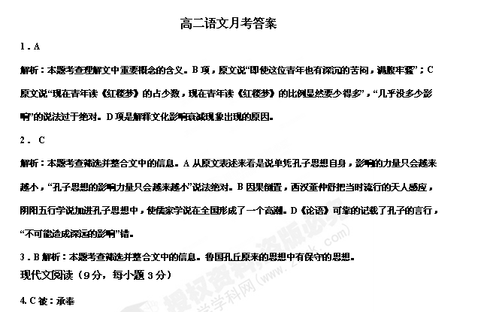5. B ①表现他善于治理地方，③表现他宽容，⑥是说皇帝。
6. C“特许他如果有触犯法律的人不必上奏，可以自行处置”的不是皇帝，而是安西王。
7. (1)年成不好，赵炳打开官仓赈济百姓，而后把这件事上报朝廷，朝廷也不治他的罪。(“凶”：年成不好；“发”：打开；“闻”：使之闻；“不之罪”：宾语前置。)
(2)不久上了刑具的郭琮等百余人到了京城，皇帝亲自审问，得到他们不法的全部情况后，就各自服罪。(“械”：戴着刑具；“鞫”：审问；“情”：情况；“伏辜”：服罪。)
【参考译文】
赵炳字彦明，惠州滦阳人。炳自幼失去父母，由堂兄抚育。因年岁饥荒，前往平州去谋生，途中遇到强盗，要杀他们，堂兄甘愿受死。赵炳当年只有十二岁，他哭着请求代堂兄去死。强盗很惊异，把他们都放了。
刚满二十岁，因为是勋臣之子，赵炳在王府侍奉还未登基的世祖，勤谨不懈，于是深受世祖钟爱。世祖驻扎在桓州、抚州间，让赵炳做抚州长官。(赵炳就任后，)城镇的格局规模为之一新。己未年，蒙古大军伐宋。不久北方有警事，官府征兵及搜括民间财物，使燕、蓟骚动。蒙古军北还，赵炳在中途迎接圣驾，把北方所发生的事一一向世祖报告，并受命去追查所征兵卒以及搜括的民财，把这些都归原主，世祖嘉奖他忠诚。
中统三年，李璮反叛，占据济南，赵炳请求领兵征讨。官军围城，赵炳领兵千人独自挡住北面，将所俘叛军立即释放回去，对他们说：“你们是胁从，不值得治罪。”济南李璮反叛平息，赵炳入朝任刑部侍郎。后来济南妖民作乱，(命赵炳去镇压，)赐给他金虎符，加封济南路总管之职。赵炳到济南，只惩办首恶，其余全部释放。年成不好，赵炳打开官仓赈济百姓，而后把这件事上报朝廷，朝廷也不治他的罪。
至元九年，皇帝考虑关中重地，想找一个刚毅耿直的老臣去管理，因而授赵炳为京兆路总管。皇子安西王在秦地建王府，皇帝诏令赵炳督建宫室，一切由赵炳裁决。王府差役蛮横凶暴骚扰百姓的，赵炳就向上级陈述自己意见，对违法者加以惩处。安西王说：“今后有犯法者，不必禀告，可自行处治。”从此以后，豪猾之徒收敛了许多，秦地百姓才得安宁。朝廷决定，将解州的盐税作为王府经费。年深月久，拖欠二十余万缗，官府追征，仅收三分之一，百姓就已负担不了。赵炳私下对安西王说“：十年所欠之税，责令一日还清，谁能承受得起？与其催征使百姓困苦，不若施恩惠给百姓。” 安西王认为他的话有理，立即下令免征。十五年十一月，安西王去世。
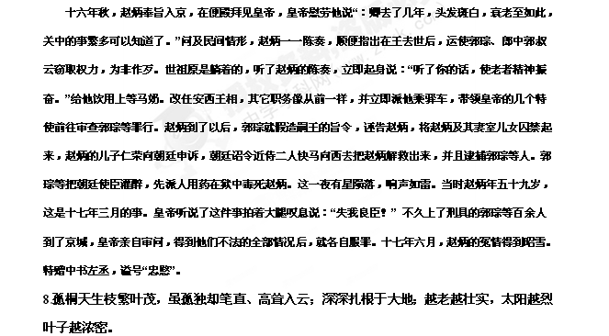9.表达了诗人正直向上、坚强不屈、虚心的人生态度及关心百姓疾苦，甘愿为解决百姓疾苦而献身的思想感情。
10.（1）故夫知效一官 而征一国者
（2）上穷碧落下黄泉
（3）三顾频烦天下计
（4）千载谁堪伯仲间
（5）云中谁寄锦书来
三、实用类文本阅读（25分）
11、（1）A.3分，C. 2分，E.1分；答B、D不给分。（B无中生有。“愿意为获奖而写作”有误。D张冠李戴，“青年作家”应为“青年军旅小说家”，“当代小说”应为“战争小说”。E.“早已享有极高的声望”评价不符实。）
（2）①作品激情澎湃，想想诡异，语言恣肆。如《红高粱》家族里，不断出现的血腥场面中充满着强烈的感情控诉，演绎了现代革命历史。②作品带着明显的“先锋”色彩，想象成为其最大特色。如《十三步》中出现了神秘的南美洲魔幻写实。《红树林》实现了小说题材的时空转换和创作方法的探索更新。（每点3分）
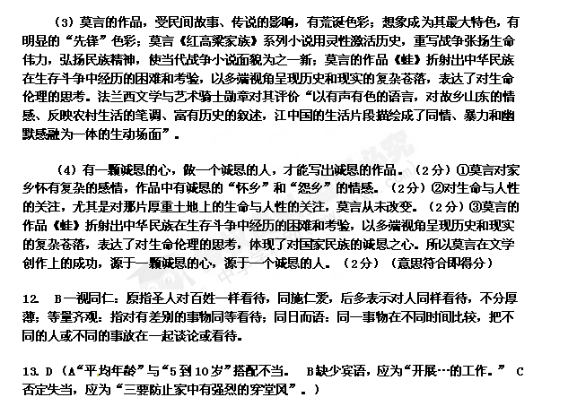
14、D．
15、示例：甲：就地取材，讲求新鲜 乙：秉承传统，注重养生
16、
序号 | 修改
① | 在“由”前加“是”
③ | 后一组引号改为书名号
⑤ | 删去“约”或“以上”
⑥ | “减少”改为“下降”

